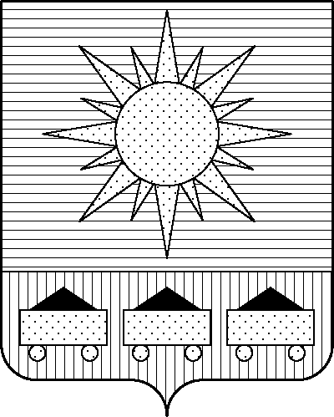

АДМИНИСТРАЦИЯ

АРТЕМОВСКОГО ГОРОДСКОГО ОКРУГА

ПОСТАНОВЛЕНИЕ

… … … г. А р т е м № ………

О внесении изменений в постановление администрации Артемовского городского округа от 18.11.2022 № 812-па «Об утверждении Программы профилактики рисков причинения вреда (ущерба) охраняемым законом ценностям при осуществлении муниципального земельного контроля на 2023 год»

В соответствии со ст. 17.1 Федерального закона от 06.10.2003 № 131-ФЗ «Об общих принципах организации местного самоуправления в Российской Федерации», ст. 44 Федерального закона от 31.07.2020 № 248-ФЗ «О государственном контроле (надзоре) и муниципальном контроле в Российской Федерации», постановлением Правительства Российской Федерации от 25.06.2021 № 990 «Об утверждении Правил разработки и утверждения контрольными (надзорными) органами программы профилактики рисков причинения вреда (ущерба) охраняемым законом ценностям», решением Думы Артемовского городского округа от 28.10.2021 № 703 «Об утверждении Положения о муниципальном земельном контроле в границах Артемовского городского округа», руководствуясь Уставом Артемовского городского округа Приморского края, администрация Артемовского городского округа

ПОСТАНОВЛЯЕТ:

1. Внести изменения в постановление администрации Артемовского городского округа от 18.11.2022 № 812-па «Об утверждении Программы профилактики рисков причинения вреда (ущерба) охраняемым законом ценностям при осуществлении муниципального земельного контроля на 2023 год», дополнив столбец 3 строки 4 п. 3.2 приложения к постановлению администрации Артемовского городского округа от 18.11.2022 № 812-па «Об утверждении Программы профилактики рисков причинения вреда (ущерба) охраняемым законом ценностям при осуществлении муниципального земельного контроля на 2023 год» предложением следующего содержания:
«Консультирование может осуществляться должностным лицом контрольного (надзорного) органа по телефону, посредством видео-конференц-связи, на личном приеме либо в ходе проведения профилактического мероприятия, контрольного (надзорного) мероприятия».
2. Управлению информации администрации Артемовского городского округа (и.о. начальника Рыбакова Д.В.) опубликовать настоящее постановление в газете «Выбор» и разместить на официальном сайте Артемовского городского округа.
3. Настоящее постановление вступает в силу с даты опубликования.
4. Контроль за исполнением настоящего постановления возложить на заместителя главы администрации – начальника управления муниципальной собственности администрации Артемовского городского округа Железнову Н.С.

И.о. главы Артемовского городского округа А.А. Литвинов

